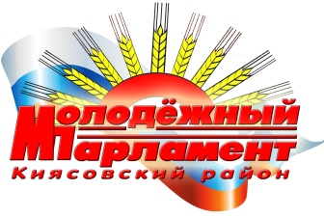

РЕШЕНИЕ

Молодежного парламента муниципального образования

«Муниципальный округ Киясовский район Удмуртской Республики»

**Об избрании заместителя Председателя Молодёжного парламента муниципального образования «Муниципальный округ Киясовский район Удмуртской Республики»**

Молодежный парламент муниципального образования «Муниципальный округ Киясовский район Удмуртской Республики»

РЕШАЕТ:

Избрать на должность заместителя Председателя Молодёжного парламента Молодежного парламента муниципального образования «Муниципальный округ Киясовский район Удмуртской Республики» Лопатину Мария Геннадьевну.

Председатель Молодёжного парламента

муниципального образования «Муниципальный округ

Киясовский район Удмуртской Республики» А.Ю. Овчинников

с. Киясово

12 мая 2023 года

№ 2